**PERTEMUAN 11**

**FLOWCHART NESTED LOOP**



Muhammad Alif Febriansyah (19)

2341720025

Teknik Informatika

Teknologi Informatika

Politeknik Negeri Malang

2023/2024

**Flowchart Fitur Projek**

1. **Check-in**

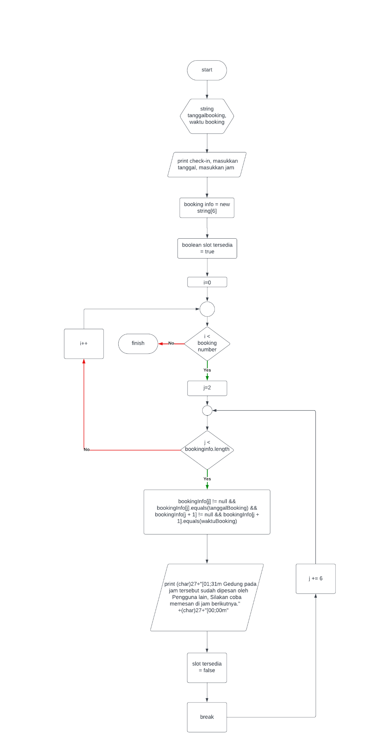

1. **Buat Akun**

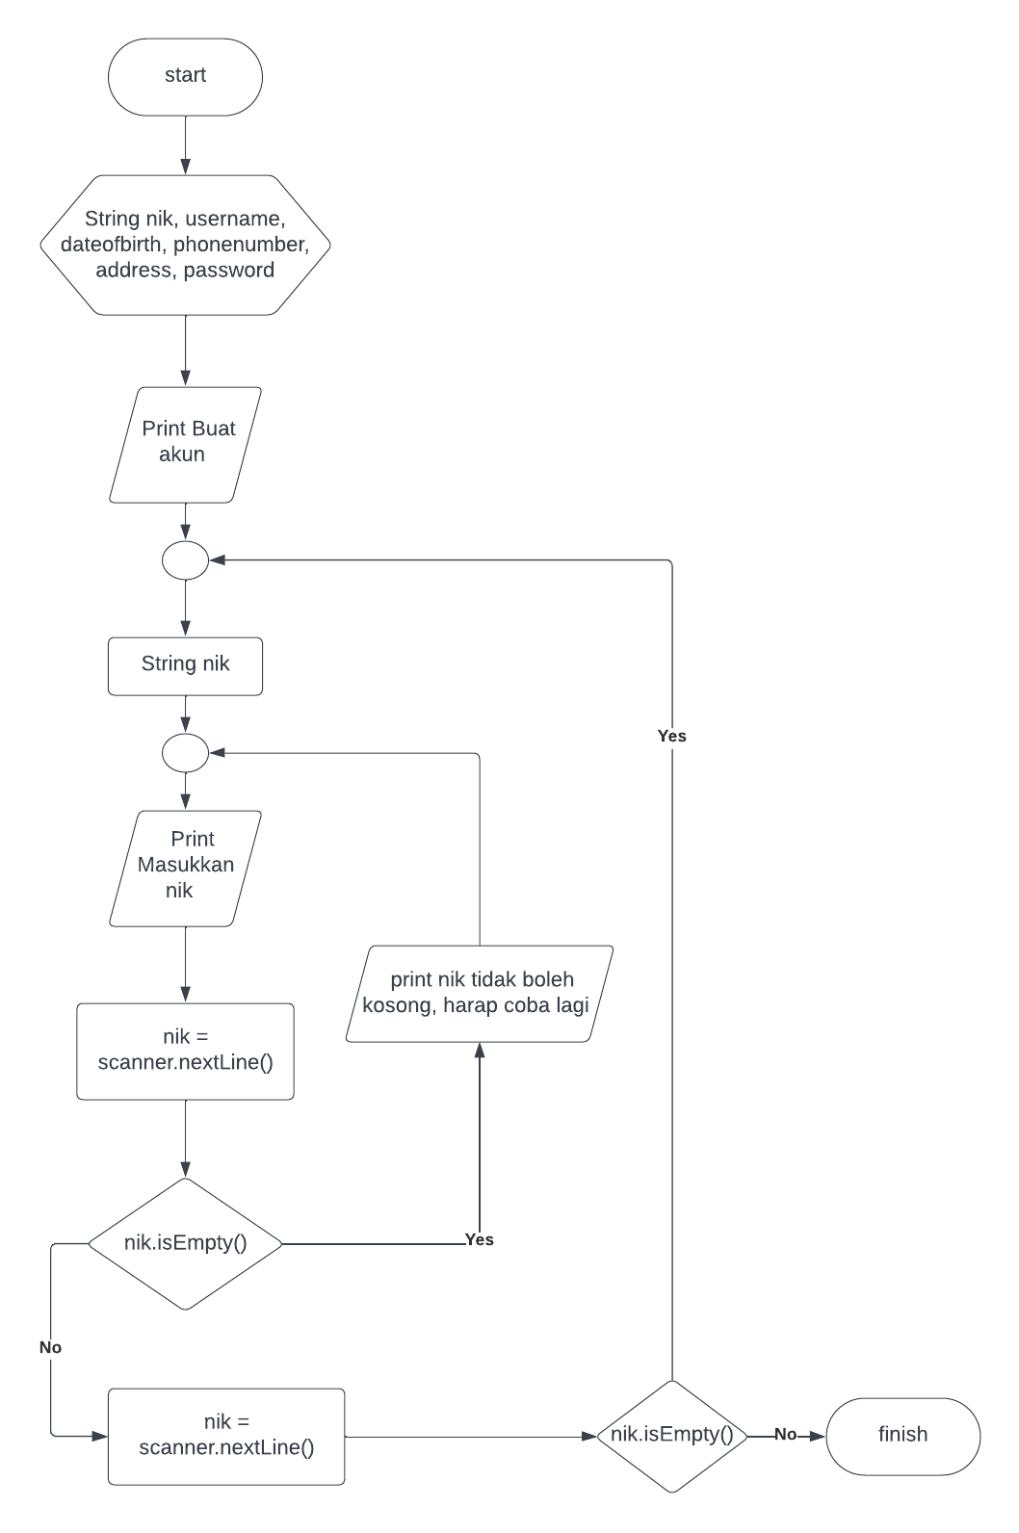

**Flowchart Individu 1**

1. **Segitiga terbalik dengan siku menghadap ke kiri**

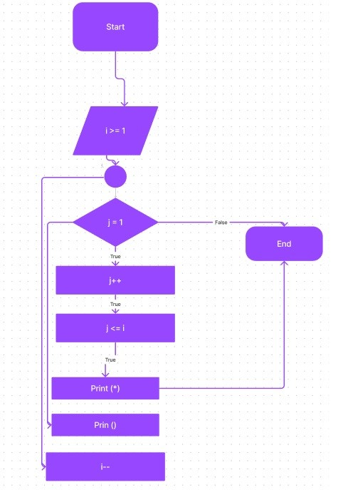

1. **Segitiga dengan siku siku mengadap ke kanan**

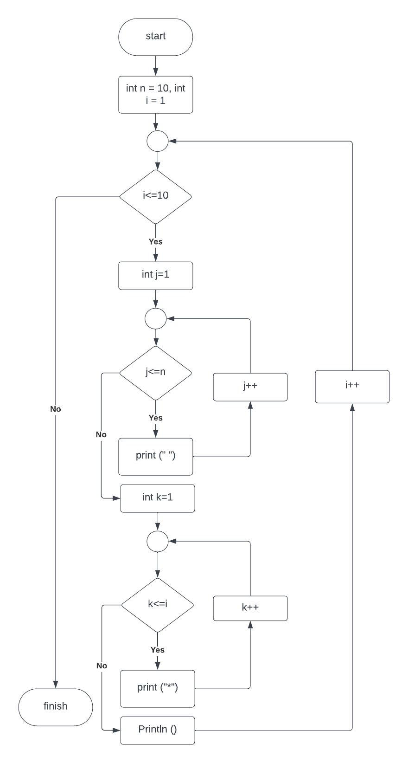

**Tugas Individu**

**Membuat Studi Kasus**

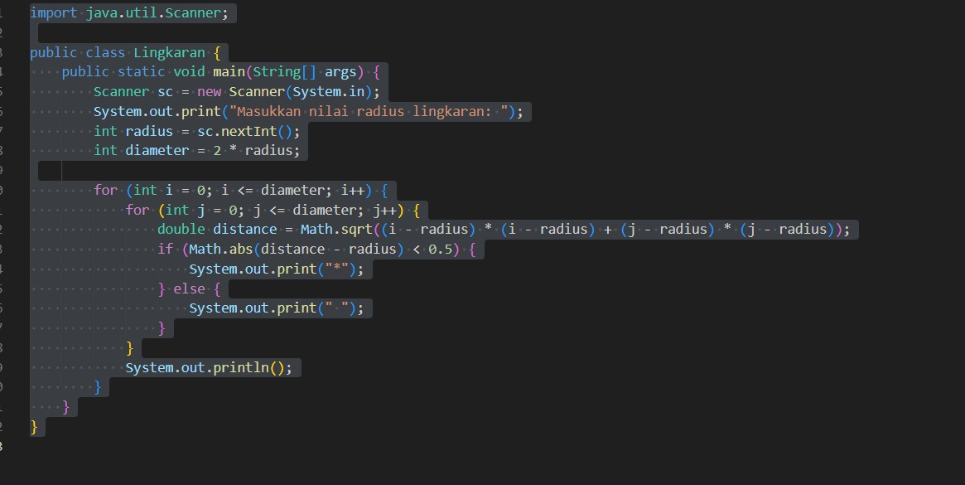

**Output**

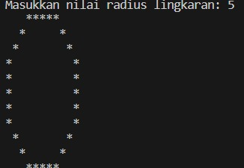

**Flowchart**

